Лицей «Физико-техническая школа»
Санкт-Петербургского Академического университета

Курсовая работа (отчет о практике)
Разработка модульной платы (платы управления) для тестирования электронных схем, требующих использования микроконтроллера типа ATMega328

Работу выполнил:
Ученик Киселев Никита (11В)
Научные руководители:
ГорковенкоРодион Сергеевич
Розанов Владимир Витальевич
Место прохождения практики:
Лицей «ФТШ»
Исследовательская физическая лаборатория.

Санкт-Петербург
2017

Аннотация
В последнее время зарубежная электронная промышленность активно предлагает универсальные платыArduino, предназначенные для создания электронных устройств, позволяющих осуществлять прием и обработку сигналов от различных цифровых и аналоговых датчиков, и передачу преобразованныхсигналов на исполнительные устройства. Центральным элементом в плате Arduino является программируемый под определенную задачу микроконтроллер, а самой дорогостоящей – расположенный на каждой плате USB-UART преобразователь.
Целью настоящей работы являлась разработка модульной платы (платы управления) типа Arduino для тестирования электронных схем, разрабатываемых в рамках спецкурса «Основы электроники» и требующих использования микроконтроллера.
Хотя принципиальная схема платы Arduino была заимствована из зарубежных источников, изготовленная нами плата более удобна в условиях экспериментальной лаборатории (на базе которой читается спецкурс«Основы элетроники»), поскольку при необходимости может быть переделана или отремонтирована, что нельзя сказать о фирменно изготовленной зарубежной плате.
Также модуль USB-UART преобразователя (названного «загрузчиком») был вынесен на отдельную плату, благодаря чему снижена стоимость платы управления.
Ключевые слова: микроконтроллер, Arduino, ATMega328, FT232
Для реализации поставленной цели решались следующие задачи:
- Анализ литературы и выбор направления развития работы
- Разработка принципиальной схемы главного модуля - ядра с микроконтроллером
- Разработка и изготовление печатной платы главного модуля
- Разработка модуля прошивки микроконтроллера (загрузчика)
- Разработка модулей расширения– индикатора«сдвоенный семисегментный индикатор», датчика «панель управления», и написание программы для их работы
- Составление списка компонентов, оценка расходов (экономической целесообразности разработки).

Оглавление
Введение……………………………………………………………………………………………………………………………………….4
Основная часть………………………………………………………………………………………………………………………………5
Модуль ядра……………………………………………………………………………………………………………………..7
Модуль загрузчика…………………………………………………………………………………………………………...13
Модули расширения………………….……………………………………………………………………………………..15
Тестирование стендовой системы……………………………………………………………………….20
Результаты и выводы…………………………………………………………………………………………………………………….21
Использованная литература…………………………………………………………………………………………………………22

Введение
Большинство современных приборов (от часов и термометров до измерительных приборов и персональных компьютеров) включают в себя устройства, основанные на тех или иных моделях микроконтроллеров, различающихся по функциональным возможностям и производительности.
Микроконтроллер – микросхема, предназначенная для приема электрического сигнала, его обработки по запрограммированному алгоритму и генерации выходного сигнала, например, в простейшем случае: прием прямоугольного сигнала, изменение его периода и преобразование в треугольный сигнал с последующим выводом. Микроконтроллер объединяет в себе процессор, оперативную и постоянную память, а также компоненты, необходимые для их работы в одном корпусе, являясь маломощным компьютером. Гибкость и универсальность микроконтроллера обеспечивается возможностью запрограммировать его, предназначив для выполнения определенных операций.
Для облегчения обучения работе с микроконтроллерами были созданы различные платы Arduino объединенные упрощенностью настройки и программирования (по сравнению с микроконтроллерами), но, при этом, сохранившие их функционал.
Однако любая плата Arduinoявляется промышленно изготавливаемой платой, и по этой причине, ее невозможно изготовить, модифицировать, и, зачастую, отремонтировать в условиях экспериментальной лаборатории. По этой причине было решено изготовить более удобную в условиях лаборатории плату, полностью совместимую с Arduino.
На рисунке 1 представлена схема ArduinoDuemilanove версии 2009 года, которая легла в основу разрабатываемой платы

Arduino
Arduino представляет собой полностью подготовленный к работе микроконтроллер, плата Arduino имеет разъем для подключения к компьютеру через USB и программирования микроконтроллера, а также набор аналоговых и цифровых выходов/входов, для взаимодействия с датчиками, индикаторами и прочим.
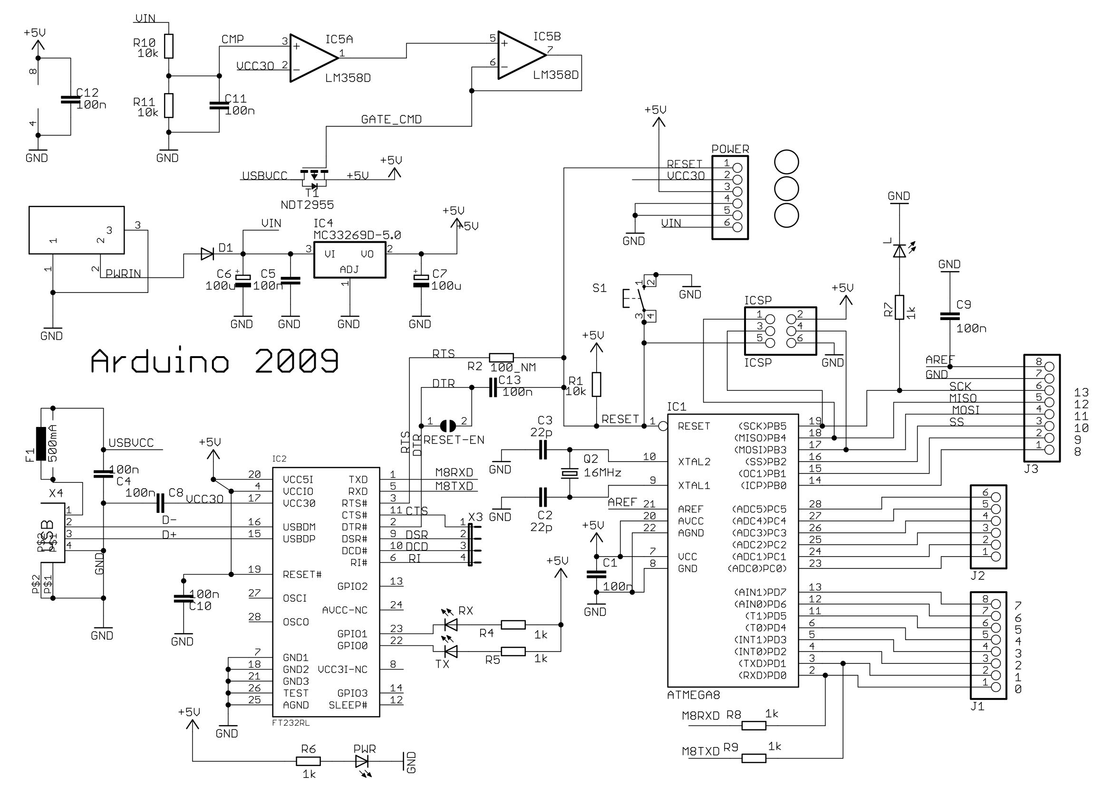
Рисунок 1Принципиальная схема Arduino Duemilanove версии 2009 года

Основная часть
На рис. 2представлена блок-схема взаимодействия внешних модулей с платой управления
Блок схема включает:
- Плата ядра (главный модуль, плата управления) отвечает за обработку сигнала - взаимодействие между модулями
- Плата загрузчика обеспечивает взаимодействие между ядром и компьютером, и является дополнительным модулем, необходимым для обмена информацией с ПК, например, для загрузки программы в микроконтроллер
- Датчики получают информацию и преобразуют её в цифровой и/или аналоговыйсигнали передают ядру
- Индикаторы получают сигналот ядра и выводят его в формате, удобном для восприятия (например, в виде светового, звукового или радиосигнала)



Источник питания
Загрузчик
Датчик 1
Датчик n
Ядро
Индикатор 1

Индикатор n

Рисунок 2Блок-схема взаимодействия модулей системы

Возможные модули расширения (датчики (Д) или индикаторы (И)):
- Светодиодный модуль – один светодиод (И)
- Светодиодная панель – 3х3 или 5х5 светодиодов (И)
- Модуль реле (И)
- Семисегментный индикатор (И)
- Кнопочный модуль – одна кнопка (Д)
- Клавиатура – 12 кнопок (Д)
- Модуль с потенциометром (Д)
- Микрофонный модуль (Д)

Персональный компьютер
Р1

к
Р6
Кабель USB
Плата управления
Загрузчик
Р2
Р3

Р4
Р5
Сдвоенный семисегментный индикатор

Кабель панели управления
Панель управления

Рисунок 3 Блок-схема взаимодействия внешних модулей с платой управления
Р1 – Разъем USB
Р2 – Разъем USB
Р3 – Разъем UART
Р4 – Разъем модуля 1 (нет аналоговых входов)
P5 – Разъем модуля 2 (есть аналоговые входы)
Р6 – Разъем для подключения внешнего источника питания (5В)

Модуль ядра

Принципиальная схема разработанного главного модуля
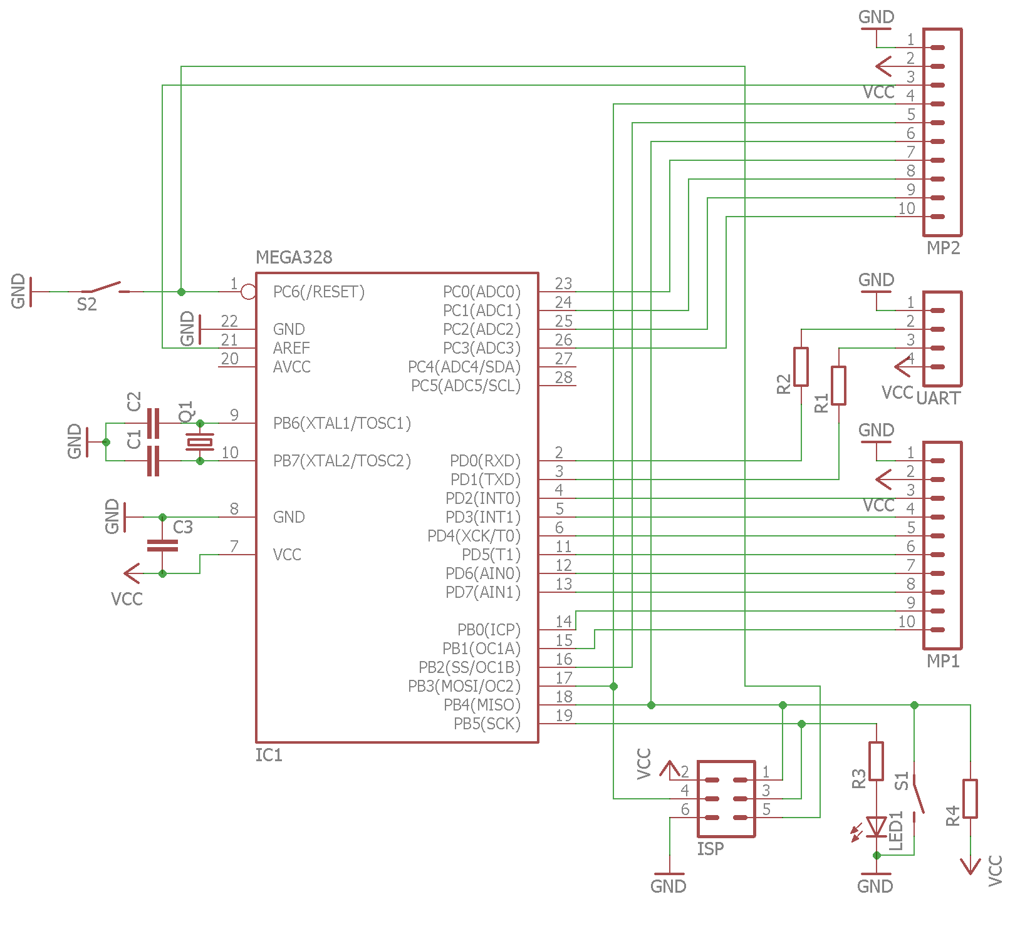
Рисунок 4 Принципиальная схема разработанного главного модуля

Таблица 1 Электронные компоненты, используемые при монтаже платы ядра
Маркировка | Название | Номинал (Модель) | Цена, руб
IC1 | Микроконтроллер | ATmega328 | 250
R1 | Резистор | 220 Ом | 1
R2, R3 | Резистор | 330 Ом | 1
R4 | Резистор | 10 кОм | 1
С1, C2 | Конденсатор | 22 пФ | 3
С3 | Конденсатор | 4.7 мкФ | 5
Q1 | Кварцевый резонатор | 16 МГц | 30
S1, S2 | Тактовая кнопка | - | 15
VD1 | Светодиод | Зеленый | 5
MP1, MP2 | Разъемы портов | pbs 10 pin | 15
UARTP | Порт подключения к ПК | pbs 4 pin | 5
ISPP | Порт программатора | pls 2x3pin | 7

Пояснения к схеме
Схема главного модуля включает:
- Микроконтроллер ATMega328 (IC1)
- Кварцевый резонатор (Q1), пленочные конденсаторы (C1, C2) обеспечивающие его работу
- Стабилизирующий электролитический конденсатор (C3) (Был добавлен после обнаружения провалов напряжения при кратковременном пиковом энергопотреблении платы (порядка 500 мА))
- Функциональный светодиод и ограничительный резистор (R1) (для индикации работоспособности микроконтроллера и демонстрации возможности платы)
- Функциональная кнопка (S1) для демонстрации возможностей платы
- Резисторы (R2, R3)– токоограничительные для портов обмена информацией.
- Кнопка (S2) перезагрузки микроконтроллера
- Контактные группы:
- GND и VCC – контакты питания
- TXи RX– порты для обмена информацией

Питаниеосуществляетсяот постоянного тока напряжением 5В. Подводимого к:
- Клеммам питания
- UARTразъему
- ICSP разъему
- Разъему модуля 1
- Разъему модуля 2

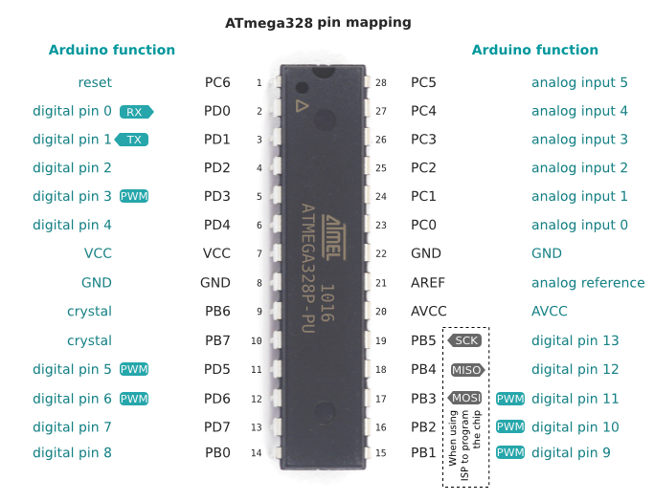
Рисунок 5Назначение портов микроконтроллера ATMega328

Таблица 2Назначение портов микроконтроллера
Аббреви  атура | Расшифровка | Дословный  перевод | Практическое значение
Порт питания:
VCC | VoltageCollectorCollector | Напряжение коллектор - коллектор | Используемое напряжение питания микроконтроллера
GND | GrouND | Земля | Рабочий ноль
Порт записи загрузочного сектора
ISP | In System Programming | Внутрисхемное программирование | Порт для записи загрузочного сектора
MOSI | Master Out Slave In | Выход ведущего, вход ведомого | Служит для передачи данных от ведущего устройства ведомому
MISO | Master In Slave Out | Вход ведущего, выход ведомого | Служит для передачи данных от ведомого устройства ведущему
SCK | Serial ClocK | Последовательный тактовый сигнал | Служит для передачи тактового сигнала для ведомых устройств
Технические порты микроконтроллера
RES | RESet | Перезагрузка | Перезагрузка микроконтроллера
VREF = AREF | REFerence Voltage  =  Analog REFernce | Опорное напряжение | Искусственная средняя точка по питанию.
Порты для подключения модулей:
Pin N | digital Pin N | Цифровой контакт N | Для цифровых модулей (вход и выход)
AN | Analog pin A | Аналоговый контакт N | Для аналоговых модулей (только выход)
Порт обмена данных
TX | Transfer X | Передать Икс | Порт для передачи информации с микроконтроллера (например, на компьютер)
RX | Receive X | Получить Икс | Порт для получение информации микроконтроллером (например, с компьютера)

Изготовление печатной платы главного модуля

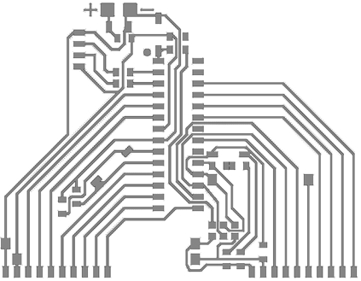
Рисунок 6Печатная плата управляющего модуля
Плата односторонняя. Размер платы 83x65 мм. Толщина соединительных дорожек от 0.3 до 0.6 мм.
Размеры контактных площадок под электронные компоненты:
- 2.4х1.2
- 2.5х2
- 1.2х1.7
- 1.4х1.6

Пояснения к печатной плате
Плата изготавливается на одностороннем фольгированном стеклотекстолите (медное фольгирование) методом ЛУТ.
Алгоритм изготовления платы методом ЛУТ (Лазерно-Утюжной Технологии):
- Напечатать плату распайки в отраженном варианте на лазерном принтере на глянцевой бумаге
- Приложить напечатанную плату к текстолиту, прогладить утюгом
- Счистить бумагу, размочив ее в воде
- Протравить плату в хлористом железе или другим доступным способом

Апробация работоспособности платы ядра
Первичная проверка работоспособности платы управления (после подключения питания) заключается в фиксировании мигания светодиода на плате. Программа «Blink», обеспечивающая периодическую подачу напряжения на pin 13 (ножка 19),поставляется записанной в микроконтроллер, вследствие чего при его включении, светодиод, согласно схеме подключенный к ножке 19, начинает мигать.

Bootloader
Гибкость и универсальность микроконтроллера обеспечивается возможностью запрограммировать его, предназначив для определенных нужд.
Изначально производителем (микроконтроллера ATMega328) было записаностандартное программное обеспечение, выполняющее запуск микроконтроллера (bootloader).При подаче напряжения на контакты питания (VCCи GND)bootloader проверяет состояние микроконтроллера, проверяет наличие новой программы на запись, и при ее отсутствии вызывает выполнение записанной в память контроллера программы (изначально «blink»), в противном случае начинает диалог с компьютером, целью которого является запись новой программы в память микроконтроллера.
Изменять записанную в памяти микроконтроллера программу можно только в первые секунды его работы. По этой причине, для успешного перепрограммирования микроконтроллера необходимо удерживать кнопку перезагрузки все время компиляции программы, и отпустить только в момент начала ее записи в микроконтроллере (состояние указывается на экране компьютера).

Модуль загрузчика
Модуль загрузчика осуществляет преобразование сигналов USBот компьютера в принимаемые микроконтроллером сигналы Serial. После этого можно отправить новую версию тестового скетча «Blink» на микроконтроллер.

Принципиальная схема загрузчика
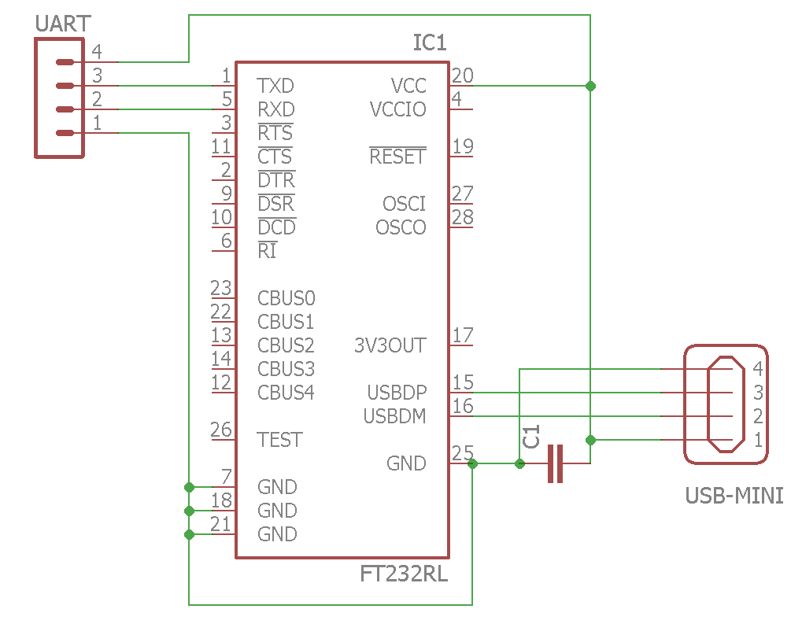
Рисунок 7 Принципиальная схема платы загрузчика

Пояснения к схеме
Таблица 3 Электронные компоненты, использованные при монтаже платы загрузчика
Маркировка | Название | Номинал (Модель) | Цена, руб
UART | Порт подключения к плате управления (ядра) | pls 4 pin | 5
USB | Порт подключения к компьютеру | USB mini female | 30
IC1 | Микросхема | FT232 | 310
C1 | Конденсатор | 4.7 мкФ | 5

Разъем USB включает следующие контакты:
- 5+ - напряжение питания
- DM (DataMinus) – контакт передачи информации
- DP (DataPlus) – контакт передачи информации
- GND – земля
Разъем UARTвключает следующие контакты:
- GND – земля
- RX (ReceiveX) – контакт передачи информации
- TX (TransferX) – контакт передачи информации
- VCC – напряжение питания

Печатная плата загрузчика


Рисунок 8 Печатная плата загрузчика

Пояснения к печатной плате
Размер платы 24х12 мм
Расстояние между контактами микросхеме и гнезда USB 0.65 мм
Ширина контактов микросхемы 0.3 мм
Расстояние между контактами UART2.54 мм
Плата изготовлена на одностороннем фольгированном стеклотекстолите методом ЛУТ.

Апробация работоспособности загрузчика
Модуль загрузчика осуществляет преобразование сигналов, получаемых через USBпорт от компьютера и преобразовав их передает черезUART-порт в микроконтроллер.
Производителем было записано программное обеспечение загрузчика, позволяющего микросхеме получать информациюот ПК через UARTпорт модуля загрузчика, а именно контакты передачи данных TXи RX.
Чтобы проверить работоспособность загрузчика нужно через него на микроконтроллер можно передать информацию. Для этого напишем тестовый скетч «Blink», который является программой генерации прямоугольных импульсов на 13-м pin’е главного модуля.
Чтобы убедиться в том, что программа была передана, зададим частоту изменения напряжения заведомо отличную от заводской (например, 0.2 сек).

Таблица 4Программный код тестового скетча «Blink»
Листинг | Пояснения
#define13LED1  voidsetup(){  pinMode(LED1,OUTPUT);  }  voidloop(){  digitalWrite(LED1,HIGH);  delay(200);  digitalWrite(LED1,LOW);  delay(200);  } | Идентификацияпина 13, как пина светодиода  Инициализация пина светодиода, как выходного  Циклическая подача напряжения на порт, а затем его отключение с промежутками 200 мс

После включения главного модуля частота мигания светодиода заметно изменилась, что свидетельствует, что в микроконтроллер была передана программа, а значит загрузчик работает.

Модули расширения
Модули расширения позволяют плате управления взаимодействовать с внешним миром, получать из него информацию (с помощью датчиков) и передавать обработанную (с помощью индикаторов).

Встроенные в плату управления проверочные датчик и индикатор
В качестве датчика первоначально для проверки работоспособности микроконтроллера используется кнопка.
Нажатие на кнопку является информацией. На контакты кнопки микроконтроллер подает напряжение, и по его падению регистрирует нажатие
В качестве индикатора используется светодиод, также расположенный на плате управления.

Индикатор «Сдвоенный семисегментный индикатор»
Семисегментный индикатор представляет из себя набор из 7ми светодиодов в одном корпусе, с общим выводом (земля). Подавая напряжение на разные выводы светодиодов, можно формировать изображение символа.

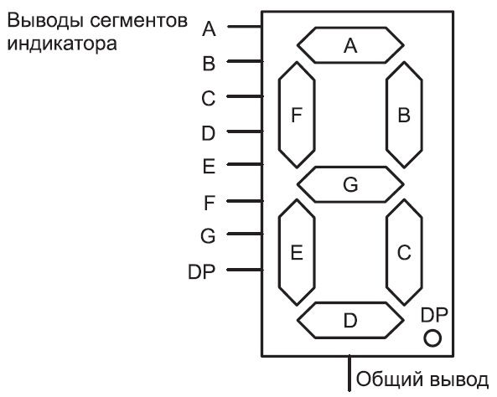
Рисунок 9Схема наименований сегментов семисегментного индикатора

Принципиальная схема модуля индикатора

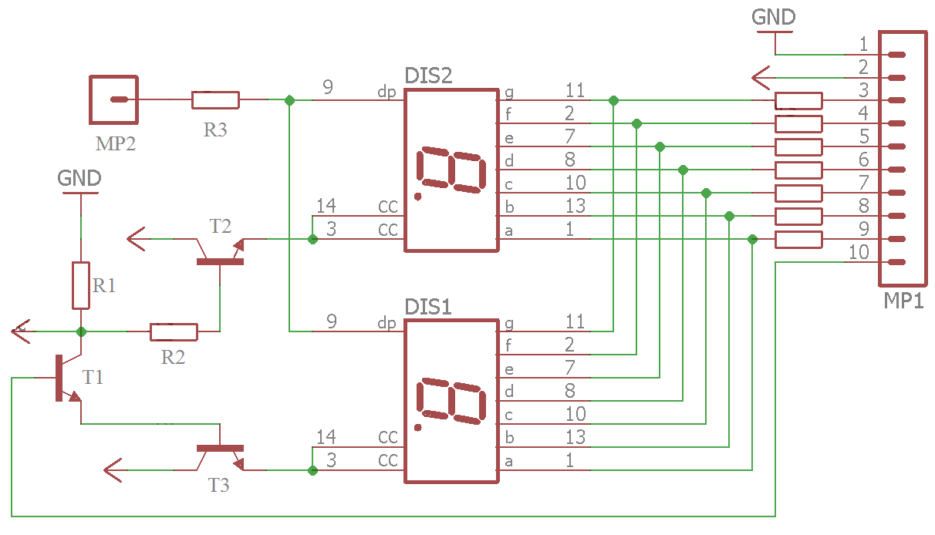
Рисунок 10Принципиальная схема модуля о индикатора
Таблица 5Электронные компоненты, используемые при монтаже платы модуля
Маркировка | Название | Номинал (модель) | Цена, руб
R1 | Резистор | 20 кОм | 1
R2 | Резистор | 20 кОм | 1
R3-R11 | Резистор токоограничительный | 220 Ом | 1
T1, T2, T3 | Транзистор n-p-n | кт315 | 3
DIS1, DIS2 | Семисегментный индикатор | алс321б | 40
MP1 | Порт подключения к управляющей плате | pls 10 pin | 10

Принцип работы модуля семисегментного
Назначение контактов MP1:
1 - Земля
2 - Постоянное питание +5 вольт
3-9 - Управление питанием сегментов выбранного индикатора
10 - Выбор индикатора (0 – для DIS1, +5 – для DIS2)
Для отображения информации на обоих индикаторах сразу используется смена индикаторов (и, соответственно, управления) на незаметной глазу частоте (обычно 1 кГц).

Печатная плата модуля индикатора
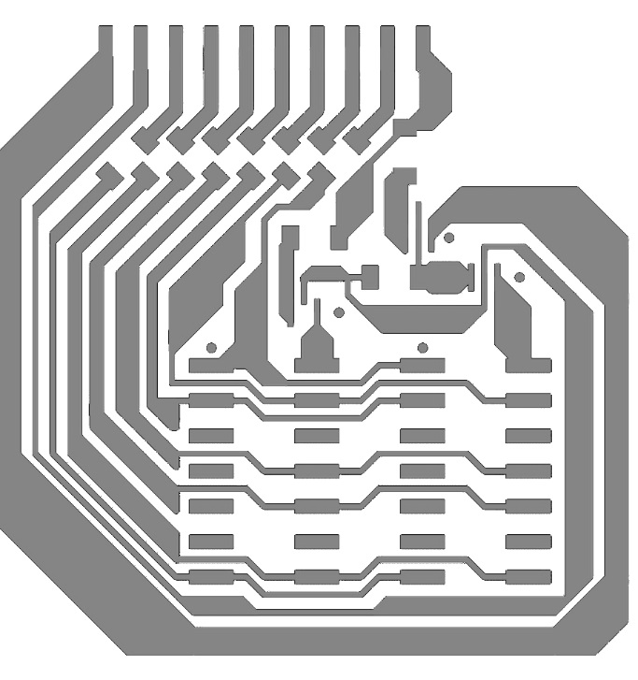

Пояснения к печатной плате
Размер платы 46х49 мм
Расстояние между контактами разъема и2.54 мм
Плата изготовлена на одностороннем фольгированном стеклотекстолите методом ЛУТ.

Датчик «Панель управления»
Датчик «Панель управления» служит для демонстрации возможностей платы управления и представляет из себя два потенциометра (в режиме делителей напряжения), две тактовые кнопки и тумблер, объединенные в одном корпусе.
Так как панель управления содержит потенциометры, то необходимо использовать второй разъем модуля расширения на плате управления, содержащий аналоговые входы

Тестирование стендовой системы
Для тестирования расположенных на стенде модулей была написана программа перемножения чисел.
С помощью потенциометра 1 выбирается первое число (из одной цифры), с помощью потенциометра 2 - второе число (из одной цифры), кнопка 1 переключает в режим отображения введенных данных, кнопка 2 – в режим отображения ответа
Листинг | Пояснения | Продолжение листинга | Продолжение пояснений
#defineA8  #defineB7  #defineC4  #defineD3  #defineE2  #defineF6  #defineG5  #defineCH9  intnums[][7]={  {0,0,0,0,0,0,1},  {1,0,0,1,1,1,1},  {0,0,1,0,0,1,0},  {0,0,0,0,1,1,0},  {1,0,0,1,1,0,0},  {0,1,0,0,1,0,0},  {0,1,0,0,0,0,0},  {0,0,0,1,1,1,1},  {0,0,0,0,0,0,0},  {0,0,0,0,1,0,0},  };  intnum1,num2,dsp1,dsp2,result;  boolflag=false;  voidsetup(){  pinMode(CH,OUTPUT);  pinMode(A,OUTPUT);  pinMode(B,OUTPUT);  pinMode(C,OUTPUT);  pinMode(D,OUTPUT);  pinMode(E,OUTPUT);  pinMode(F,OUTPUT);  pinMode(G,OUTPUT);  } | Идентификация подстановок в тексте программы  Согласно схеме наименований сегментов семисегментного индикатора  .  Определение массива, хранящих в себе изображения цифр на семисегментном индикаторе  Определение вспомогательных переменных  Функция загрузки контроллера (особенность языка Arduino),  установка режима работы пинов микроконтроллера, как выходных | voidloop(){  intsensorValue1=analogRead(A0);  intsensorValue2=analogRead(A1);  if(digitalRead(10)==1)  flag=true;  if(digitalRead(11)==1)  flag=false;  if(sensorValue1>1000)  sensorValue1=999;  if(sensorValue2>1000)  sensorValue2=999;  num1=sensorValue1/100;  num2=sensorValue2/100;  result=num1*num2;  if(flag){  dsp1=result/10;  dsp2=result%10;  }else{  dsp1=num1;  dsp2=num2;  }  digitalWrite(CH,HIGH);  displayChar(nums[dsp1]);  delay(1);  digitalWrite(CH,LOW);  displayChar(nums[dsp2]);  delay(1);  }  voiddisplayChar(intch[]){  digitalWrite(A,ch[0]);  digitalWrite(B,ch[1]);  digitalWrite(C,ch[2]);  digitalWrite(D,ch[3]);  digitalWrite(E,ch[4]);  digitalWrite(F,ch[5]);  digitalWrite(G,ch[6]);  } | Функция бесконечного цикла (особенность языка Arduino)  Считывание показаний датчика, вычисления, отображение соответствующих им показаний на индикаторе  Функция отображения символа (из массива символов)

Результаты и выводы
- Разработана принципиальная схема платы управления, основанной на микроконтроллере ATMega328
- Создана разметка печатной платы платы управления
- Осуществлено травление и последующий монтаж компонентов на плату
- Разработано тестовое программное обеспечение для микроконтроллера (ATMega328) на плате управления
- Проведен тестовый запуск

Использованная литература

- http://biosgid.ru/osnovy-ustrojstva-pk/mikrokontroller-avr.html- Микроконтроллеры в ПК
- http://electrik.info/main/automation/549-chto-takoe-mikrokontrollery-naznachenie-ustroystvo-princip-raboty-soft.html Про МК
- http://www.bbc.co.uk/schools/gcsebitesize/design/electronics/logicrev6.shtml Где используются
- http://iosifk.narod.ru/nec_ucontr.pdf Замена микросхем на МК в автомобилях
- http://www.atmel.com/ru/ru/products/microcontrollers/default.aspx?src=parent МоделиATи использование
- https://myrobot.ru/stepbystep/mc_table.php Модели AVR
- Изображениеhttp://www.pearltrees.com/s/pic/or/atmega328p-arduino-pin-mapping-65977150

